手机端

拓展区域任务，具有拓展区域任务发布权限的用户只能选择自己创建的业务区，只能看到同等级的用户创建的业务区。

招生任务/咨询站任务：创建任务时只能选择负责人是自己的学生或咨询站，

新增学生或咨询站：学生地址可以由用户输入，然后由系统进行识别判定，不完全限定由定位得到地址；

学生和咨询站附件：只能删除本地附件，无法删除远程附件；

任务推送消息不及时；

考勤异常提交原因，照片非必须提交信息，可选提交；

考勤详细无法查看提交的照片；

下级完成任务， 上级收不到任务完成提示；

网页端：

创建业务区：地图中绘制业务区时，提示无法创建；

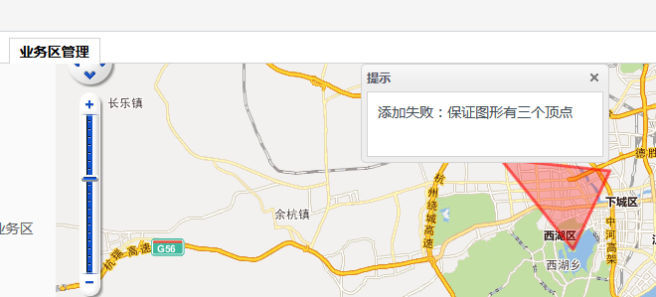

用户账号无法重置密码，账号无法删除。